ESTUDIO PREVIO

1. DATOS GENERALES
1.1 Tipo de presupuesto asignado |  |  |  |  | Inversión |  |  | Funcionamiento | X
1.2. Unidad de origen de la necesidad o su equivalente en las direcciones seccionales de administración judicial
Dirección Ejecutiva Seccional de Administración Judicial de Cúcuta – Norte de Santander
1.3 Para proyectos de inversión
1.3.1 Nombre proyecto en el Banco de Programas y Proyectos de Inversión Nacional - BPIN
N/A
1.3.2 Código BPIN
N/A
1.3.3 Unidad de apoyo en la DEAJ (En proyectos de las unidades del Consejo Superior de la Judicatura)
N/A
1.3.4 Nombre proyecto Funcionamiento
N/A

2. DATOS DE LA CONTRATACIÓN
2.1 Acuerdo de aprobación plan operativo anual de inversión (Solo para presupuesto de inversión)
2.1.1 Número |  | N/A |  |  | 2.1.2 Fecha | N/A
2.2 Descripción de la necesidad que incluyó en el plan anual de adquisiciones
VENTILADORES ARCHIVO ARAUCA
3. ANÁLISIS DE CONVENIENCIA Y OPORTUNIDAD
3.1 ELEMENTOS DEL ESTUDIO (Articulo 2.2.1.1.2.1.1 del Decreto 1082 de 2015)
3.1.1 Descripción de la necesidad que la entidad pretende satisfacer con el proceso de contratación
La función pública de administrar justicia está en cabeza de la Rama Judicial como lo establecen los artículos 228 y 254 al 257 de la Constitución Política de Colombia, norma superior que concibe al Consejo Superior de la Judicatura como el órgano de autogobierno, encargado de múltiples funciones administrativas y técnicas.

La Ley 270 de 1996 definió la estructura del Consejo Superior de la Judicatura, y estableció que la Dirección Ejecutiva de Administración Judicial, es el órgano técnico y administrativo que tiene a su cargo la ejecución de las actividades administrativas de la Rama Judicial, con sujeción a las políticas y decisiones del Consejo Superior de la Judicatura, de igual forma el Artículo 103 de la misma Ley señaló que corresponde al Director Seccional de la Rama Judicial, ejercer en el ámbito de su jurisdicción y conforme a las órdenes, directrices y orientaciones del Director Ejecutivo Nacional de Administración Judicial, entre otras, la función de suscribir en nombre de la Nación- Consejo Superior de la Judicatura los actos y contratos que deban otorgarse o celebrarse, conforme a los actos de la delegación que expida el Director Ejecutivo de Administración Judicial.

El Artículo 103 de la misma Ley señaló que corresponde al Director Seccional de la Rama Judicial, ejercer en el ámbito de su jurisdicción y conforme a las órdenes, directrices y orientaciones del Director Ejecutivo Nacional de Administración Judicial, entre otras, la función de suscribir en nombre de la Nación- Consejo Superior de la Judicatura los actos y contratos que deban otorgarse o celebrarse, conforme a los actos de la delegación que expida el Director Ejecutivo de Administración Judicial.

En este sentido, y en cumplimiento de su deber funcional, corresponde a esta Dirección Seccional de Administración Judicial, brindar a los despachos judiciales de Norte de Santander y Arauca el apoyo logístico necesario para coadyuvar al cumplimiento efectivo de sus funciones legalmente atribuidas. Siendo un deber garantizar el proceso de archivo de acuerdo a los postulados establecido en la Ley 594 de 2000, "por medio de la cual se dicta la Ley General de Archivo y se dictan otras disposiciones".. toda vez que, se debe garantizar el correcto funcionamiento de los archivos, con el fin de propender por la protección y organización de los documentos que se generen en función del desarrollo de las actividades propias de la Rama Judicial.

En este orden de ideas, para la Coordinación de Arauca existen dos (2) bodegas donde se encuentra ubicado el archivo central, y en reunión de fecha 30 de agosto de 2022 del Comité Seccional de Archivo se señaló la necesidad de mejorar la ventilación de las bodegas donde funcionan los archivos, razón por la cual mediante correo enviado por el Dr. Paul Valverde Moreno a la Dra. Vilma Judith Salazar López Directora Administrativa de la Coordinación de Arauca, y recibido por la Coordinación del Área Logística y Administrativa en febrero 8 del presente, se solicita la compra de cinco (5) ventiladores con las características que se muestran en la siguiente imagen:
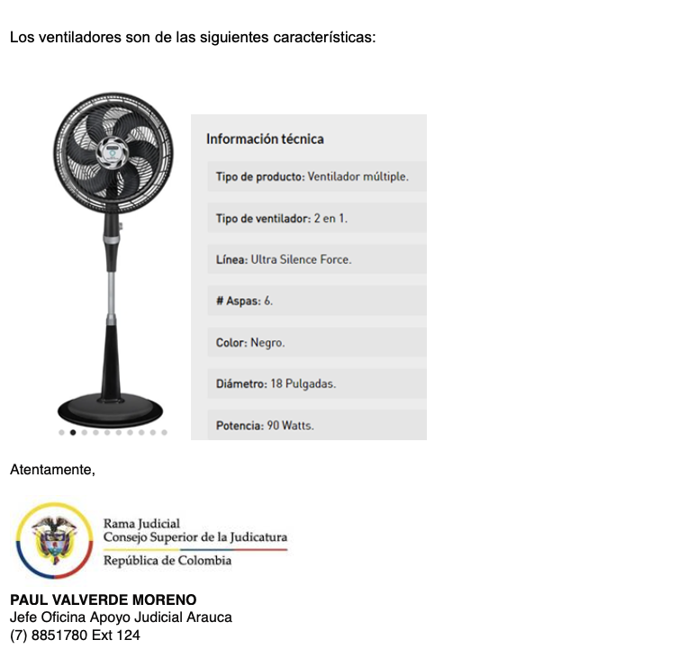

Finalmente, y en concordancia con la Circular DEAJC17-13 para los Directores Seccionales de Administración Judicial y Coordinadores de fecha 20 de febrero de 2017, en la cual informa que la Dirección Ejecutiva de Administración Judicial, a través de su Junta de Contratación “recomendó dentro de las estrategias para la adquisición de bienes y servicios, acudir a la figura de los Acuerdos Marco de Precios de Colombia Compra Eficiente a través de la Tienda Virtual del Estado Colombiano, regulado por la Ley 1150 de 2007”. Razón por la cual se verificó si la compra requerida se encontraba dentro del catálogo de productos y servicios ofrecidos en el portal de Colombia Compra Eficiente- Tienda Virtual, evidenciando que a la fecha de la consulta aparecen varios oferentes con productos acordes con las características técnicas señaladas.
3.1.2. Objeto contractual
Contratar en nombre de LA NACIÓN - CONSEJO SUPERIOR DE LA JUDICATURA – DIRECCIÓN EJECUTIVA SECCIONAL DE ADMINISTRACIÓN JUDICIAL DE CUCUTA, la compra de 5 ventiladores para las bodegas donde está ubicado el archivo central en la ciudad de Arauca; en las condiciones técnicas de calidad y cantidad establecidas por el Consejo Superior de la Judicatura de conformidad con lo previsto en la Ley 80 de 1993, Ley 1150 de 2007, y Decreto 1082 de 2015.
3.1.3 Clasificación de bienes y servicios de Naciones Unidas - UNSPSC
El objeto del presente Proceso de Contratación está codificado en el Clasificador de Bienes y Servicios de Naciones Unidad (UNSPSC) hasta el tercer nivel, como se indica en la siguiente Tabla:

Código - Producto | Nombre - Producto
40101604 | VENTILADORES
Nota: El código propuesto es a manera de referencia y de carácter informativo, no se constituirán como factor habilitante para la selección del contratista.

3.1.4 Especificaciones del objeto contractual
En el marco del presente servicio y/o suministro el contratista deberá contemplar los aspectos que a continuación se relacionan:
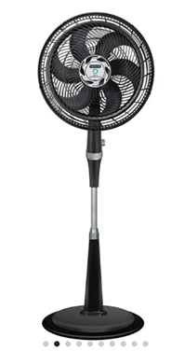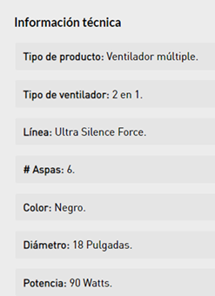

- Garantizar el suministro de los elementos en las instalaciones del Palacio de Justicia de Cúcuta, almacén general.
- Cumplir cabalmente con el objeto del contrato con la oportunidad, cubrimiento, eficacia y calidad requeridos.
- Cumplir con los requerimientos que el supervisor del contrato solicite para la buena ejecución del contrato.
- El oferente debe asumir los gastos y costos que demande el transporte para la entrega de los elementos del objeto contractual y en general, cualquier otra erogación necesaria para el cabal cumplimiento de sus obligaciones legales y contractuales.

 | 3.1.5 Permisos, licencias, diseños, estudios, planos y autorizaciones requeridas para la ejecución del contrato.
 | Debe contar con los permisos necesarios por parte de las autoridades competentes para el desarrollo de las actividades objeto del presente.
 | 3.2 OBLIGACIONES DEL CONTRATISTA Y DEL CONSEJO SUPERIOR DE LA JUDICATURA
 | 3.2.1 Obligaciones del contratista
 | Las señaladas en el Instrumento de agregación de demanda de grandes almacenes https://www.colombiacompra.gov.co/tienda-virtual-del-estado-colombiano/gran-almacen/bienes-de-grandes-superficies
 | 3.2.1.1 Obligaciones ambientales
RESPONSABILIDAD AMBIENTAL: El CONTRATISTA, deberá cumplir con todas las normas y leyes colombianas sobre el medio ambiente (a nivel nacional, regional y local) que se encuentren vigentes durante el término de este contrato. El CONTRATISTA deberá en todo momento minimizar el impacto ambiental de cualquier actividad realizada por él en el desarrollo de este contrato, de conformidad con las normas aplicables. El CONTRATISTA conoce y acepta que las autoridades competentes nacionales, regionales o locales que tengan jurisdicción sobre el área donde realizará las actividades podrán disponer la suspensión de las actividades objeto de este contrato hasta que el Contratista cumpla con dichas normas y leyes ambientales o subsane los efectos causados por el incumplimiento de dichas normas y leyes, motivo por el cual, asumirá las consecuencias que se deriven frente al contrato cuando la suspensión de las actividades le sea imputable.
Dado lo anterior, la Entidad establece los requisitos ambientales específicos para cada servicio o bien adquirido, como a continuación se enuncia para este tipo de proceso de suministro, por lo que el futuro contratista deberá cumplir con:

- Dar cumplimiento a la normatividad ambiental vigente aplicable al objeto del contrato y a las acciones y lineamientos establecidos en la ejecución del contrato, sin costo adicional para la Entidad.
- El Contratista está en la obligación de realizar todas las actividades tendientes a obtener los permisos ambientales o tramitar todas las licencias a que hubiera lugar cumpliendo con la normatividad legal vigente en materia ambiental.

 | 3.2.2. Obligaciones del Consejo Superior de la Judicatura - Dirección Ejecutiva de Administración Judicial
 | Las señaladas en el Instrumento de agregación de demanda de grandes almacenes https://www.colombiacompra.gov.co/tienda-virtual-del-estado-colombiano/gran-almacen/bienes-de-grandes-superficies
 | 3.2.3 Obligaciones del supervisor
Además de las contempladas en la Ley 1474 de 2011 y lo dispuesto en el Manual de Contratación de la Dirección Ejecutiva de Administración Judicial, adoptado mediante Resolución 7025 de 2019: El supervisor deberá:

- Los supervisores e interventores tienen la obligación legal de recibir bienes y servicios dentro de la vigencia fiscal en que fue celebrado el contrato; salvo que se cuente con vigencias futuras. Lo anterior, atendiendo los principios de planeación y anualidad del sistema presupuestal colombiano.

- Solicitar los planes y cronogramas de ejecución elaborados por el contratista, para su revisión, ajuste si se requiere y aprobación, con el fin de garantizar el cumplimiento estricto de las obligaciones contractuales, dentro del plazo de ejecución.

- Elaborar el plan de trabajo y el cronograma, en el que se determinen las actividades y acciones de seguimiento y control encaminadas a dar la cobertura y alcance que debe tener la supervisión o interventoría.

- Construir las herramientas e instrumentos necesarios para garantizar el control financiero y contable, con el apoyo de las dependencias afines en la Dirección Ejecutiva de Administración judicial, en el evento de requerirse, a efecto de asegurar el control a los recursos públicos, y que los dineros entregados se correspondan con el avance de ejecución.

- Verificar que los bienes y servicios contratados cumplan con las especificaciones y características técnicas estipuladas en el en proceso de selección a través de los estudios previos, pliego de condiciones definitivos, sus anexos y en el contrato, dentro de los términos allí señalados, comprobando las cantidades, unidades, calidades, marcas, precios, características y descripción del bien o servicio.

- Aplicar la guía y demás instructivos establecidos por la entidad para la práctica y ejecución de la supervisión e interventoría de contratos.

- Consultar continuamente las Guías y manuales establecidos por la Agencia Nacional de Contratación Pública Colombia Compra Eficiente-, como ente rector de la Contratación Pública en Colombia

- Asegurar que el contratista vincule y mantenga el personal o equipo ofrecido, con las condiciones e idoneidad pactadas inicialmente y exigir su reemplazo cuando fuere necesario, con un perfil igual o superior

- Programar las reuniones de corte para establecer el avance de ejecución a efectos de determinar con criterios objetivos, los valores a cancelar; buscando siempre que los pagos, independiente de lo pactado, se correspondan con los avances programados y previstos por el contratista y el Consejo Superior de la Judicatura - Dirección Ejecutiva de Administración Judicial.

- Efectuar los requerimientos escritos que sean necesarios al contratista, a fin de exigirle el cumplimiento oportuno de las obligaciones previstas en el contrato y en las leyes y normas que le sean aplicables.

- Dejar constancia escrita de las actuaciones ejecutadas en el cumplimiento de la función de vigilancia y custodiar adecuadamente el archivo documental que de ellas se genere, realizando las publicaciones pertinentes en el Sistema Electrónico de Contratación Pública “Secop” I y II, según sea el caso
NOTA 1: Antes de hacer la solicitud, el supervisor debe tener en cuenta que la adición o modificación no puede cambiar el objeto del contrato de forma tal que se termine convirtiendo en un nuevo contrato.
NOTA 2: Para efectos de solicitar una cesión de contrato, el supervisor deberá enviar junto con el memorando de solicitud de cesión, la carta presentada por el contratista, en la cual manifiesta su imposibilidad de seguir ejecutando el contrato, toda la documentación del cesionario, y deberá evidenciar que el mismo cumple con igual o superior perfil al solicitado en los estudios previos y demás documentos precontractuales.
NOTA 3. Es importante que el supervisor haga la solicitud una vez tenga conocimiento de la situación que de origen a la adición, prórroga o modificación, según el caso, con el fin de que se puedan realizar, de acuerdo con lo establecido en el subproceso, todas las actividades conexas a la misma tales como: evaluar la solicitud, revisar los documentos soporte, convocar a la Junta de Contratación, cuando sea necesario, elaborar la minuta, realizar los trámites para su perfeccionamiento, tales como ampliación de la póliza, en los casos a que haya lugar, y el registro presupuestal.

 | 3.3 MODALIDAD DE SELECCIÓN, JUSTIFICACIÓN Y FUNDAMENTOS JURÍDICOS
 | 3.3.1 Modalidad de selección
Verificado el sistema de compras públicas de Colombia Compra Eficiente, se encuentra que existe el Acuerdo Marco Adquisición en Gran Almacén cuando se trata de mínima cuantía por la Tienda Virtual del Estado Colombiano, y se contempla el suministro de ventiladores, que satisface la necesidad planteada por la Entidad.
De esta manera, se realizó́ el análisis para la adhesión la Adquisición en Gran Almacén cuando se trata de mínima cuantía por la Tienda Virtual del Estado Colombiano.
https://colombiacompra.gov.co/tienda-virtual-del-estado-colombiano/gran-almacen/bienes-de-grandes-superficies
 | 3.3.2 Justificación y fundamentos jurídicos de la modalidad de selección
Las Entidades Estatales y los Proveedores que son Usuarios de la Tienda Virtual del Estado Colombiano (TVEC) están sujetos a los Términos y Condiciones de Uso contenidos en el documento: https://colombiacompra.gov.co/sites/cce_public/files/cce_tienda_virtual/20200805_terminos_y_condiciones_de_uso_de_tvec_y_grandes_superficies.pdf

La TVEC es un portal web de comercio electrónico a través del cual las Entidades Compradoras hacen las transacciones de los Procesos de Contratación vinculados a los Acuerdos Marco de Precios, Instrumentos de Agregación de Demanda y a las adquisiciones en Gran Almacén.

En relación con la procedencia de las adquisiciones en Gran Almacén, el artículo 2.2.1.2.1.2.7 del Decreto 1082 de 2015 prevé que las entidades territoriales, los organismos autónomos y los pertenecientes a la Rama Legislativa y Judicial si bien no están obligados a adquirir Bienes y Servicios de Características Técnicas Uniformes a través de Gran Almacén, sí se encuentran facultados para hacerlo.

El procedimiento para la adquisición de bienes y servicios a través de las adquisiciones en Gran Almacén es el señalado en los artículos 2.2.1.2.1.2.8 al 2.2.1.2.1.2.10 del Decreto 1082 de 2015.
 | 3.4 VALOR ESTIMADO DEL CONTRATO, SU JUSTIFICACIÓN Y FORMA DE PAGO
 | 3.4.1 Valor estimado del contrato
 | El valor estimado es de UN MILLON DOSCIENTOS CUARENTA Y CINCO MIL PESOS ($ 1.245.000), incluido el impuesto al valor agregado y todos los tributos que se generen con ocasión a la celebración, ejecución y liquidación del contrato.
 | 3.4.2 Certificado de disponibilidad presupuestal
La contratación, cuenta con el certificado de disponibilidad presupuestal (CDP):

Número | Rubro | Fecha | Valor destinado para esta contratación | UEJ
9123 | A-02-02-01-004-006 MAQUINARIA Y APARATOS ELÉCTRICOS | 20-02-2023 | $ 1.245.000 | 08
TOTAL |  |  | $ 1.245.000

 | 3.4.3 Variables consideradas para calcular el presupuesto oficial
Observada la plataforma de la TVEC se encontraron variedad de ventiladores, pero solo se encontró una referencia que se adapta a las condiciones técnicas exigidas y plasmadas en el Ítem 3.1.1 Descripción de la necesidad del presente estudio previo, y la cual se describe a continuación:

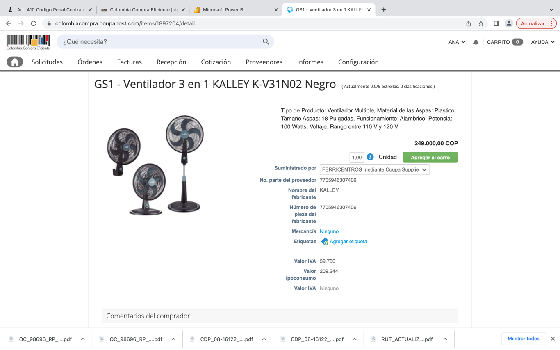
FUENTE: https://colombiacompra.coupahost.com/items/1897204/detail

 | 3.4.4 Forma de pago del contrato
La Dirección Seccional de Administración Judicial de la ciudad Cúcuta, cancelará al contratista el ciento por ciento (100%) del valor contratado incluido los impuestos de ley, previa presentación de la factura electrónica validada por la DIAN, conforme con las disposiciones señaladas en el Decreto 358 de 2020 y Resolución 000042 de 2020 según el caso, contra entrega de los elementos contratados, previa aprobación y recibo a satisfacción por parte del supervisor delegado.

La Nación- Consejo Superior de la Judicatura- Dirección Ejecutiva Seccional de Administración Judicial de Cúcuta, cancelará al contratista el servicio y/o suministro prestado mes causado contratado incluido los impuestos de ley, mediante pagos parciales, lo anterior previa presentación de los siguientes documentos:
- Presentar al Supervisor designado la Factura y/o cuenta de cobro dependiendo del régimen tributario al que pertenezca (régimen común o régimen simplificado) por parte del contratista; de acuerdo a los servicios prestados y certificación suscrita por el supervisor del contrato.
- Informe detallado de las actividades ejecutadas durante el periodo a cobrar.
- Cumplido y/o recibido a entera satisfacción de los servicios requeridos, expedido por el supervisor designado.
- Certificación de conformidad con la Ley 43 de 1990 y el artículo 23 de la Ley 1150 de 2007; que acredite estar al día en el pago de las obligaciones al Sistema Integral de Seguridad Social y pago de los aportes parafiscales cuando haya lugar, junto con las respectivas planillas de pago.
- Los obligados a facturar electrónicamente deberán registrar el correo siifnacion.facturaelectronica@minhacienda.gov.co como receptor único de las facturas emitidas a nombre de éstas, con el fin de que las envíen automáticamente, junto con el contenedor electrónico -Documento zip (PDF, XML), para efectuar la correspondiente validación ante la DIAN.
Registro de la factura en el Sistema Electrónico de Contratación Pública - SECOP II y en la plataforma Olimpia, previa aprobación y recibo a satisfacción por parte del supervisor delegado.
Nota 1. La Dirección Ejecutiva Seccional de Administración Judicial de Cúcuta, efectuará las retenciones, deducciones o contribuciones a que haya lugar en virtud del contrato que suscriba, de acuerdo al Estatuto Tributario en cada uno de los pagos que correspondan a: retención en la fuente, retención por IVA, retención de industria y comercio, impuestos departamentales y aquellas otras que se deriven del contrato, de acuerdo a la calidad del contribuyente o contratista y a las tablas establecidas en la ley, según información financiera que reporte cada proveedor, la cual será aplicada bajo su responsabilidad.

En todo caso los pagos del presente contrato quedan sujetos al cupo de PAC que la Dirección del Tesoro Nacional del Ministerio de Hacienda y Crédito Público, apruebe y asigne a la Entidad.
 | 3.5. CRITERIOS PARA SELECCIONAR LA OFERTA MÁS FAVORABLE
 | Los señalados en el Instrumento de agregación de demanda de grandes almacenes https://www.colombiacompra.gov.co/tienda-virtual-del-estado-colombiano/gran-almacen/bienes-de-grandes-superficies
 | 3.5.1 Requisitos habilitantes La entidad se adhiere al Acuerdo Marco de Precios , Grandes Superficies de la Tienda Virtual del Estado Colombano
 | 3.5.1.1 Capacidad jurídica
 | Las señaladas en el Instrumento de agregación de demanda de grandes almacenes https://www.colombiacompra.gov.co/tienda-virtual-del-estado-colombiano/gran-almacen/bienes-de-grandes-superficies
 | 3.5.1.2 Experiencia
 | 3.5.1.2.1 Experiencia General
 | Las señaladas en el Instrumento de agregación de demanda de grandes almacenes https://www.colombiacompra.gov.co/tienda-virtual-del-estado-colombiano/gran-almacen/bienes-de-grandes-superficies
 | 3.5.1.2.2 Experiencia específica del proponente
 | Las señaladas en el Instrumento de agregación de demanda de grandes almacenes https://www.colombiacompra.gov.co/tienda-virtual-del-estado-colombiano/gran-almacen/bienes-de-grandes-superficies
 | 3.5.1.3 Capacidad financiera
 | Las señaladas en el Instrumento de agregación de demanda de grandes almacenes https://www.colombiacompra.gov.co/tienda-virtual-del-estado-colombiano/gran-almacen/bienes-de-grandes-superficies
 | 3.5.1.4 Capacidad organizacional
 | Las señaladas en el Instrumento de agregación de demanda de grandes almacenes https://www.colombiacompra.gov.co/tienda-virtual-del-estado-colombiano/gran-almacen/bienes-de-grandes-superficies
 | 3.5.1.4 Capacidad Técnica
 | Las señaladas en el Instrumento de agregación de demanda de grandes almacenes https://www.colombiacompra.gov.co/tienda-virtual-del-estado-colombiano/gran-almacen/bienes-de-grandes-superficies
 | 3.5.2 Factores de evaluación
 | Las señaladas en el Instrumento de agregación de demanda de grandes almacenes https://www.colombiacompra.gov.co/tienda-virtual-del-estado-colombiano/gran-almacen/bienes-de-grandes-superficies
 | 3.5.3 Reglas de desempate de ofertas
 | Las señaladas en el Instrumento de agregación de demanda de grandes almacenes https://www.colombiacompra.gov.co/tienda-virtual-del-estado-colombiano/gran-almacen/bienes-de-grandes-superficies
 | 3.5.4 Propuesta Económica
 | Las señaladas en el Instrumento de agregación de demanda de grandes almacenes https://www.colombiacompra.gov.co/tienda-virtual-del-estado-colombiano/gran-almacen/bienes-de-grandes-superficies
 | 3.6 ANÁLISIS DE RIESGOS Y FORMAS DE MITIGARLO
 | Las señaladas en el Instrumento de agregación de demanda de grandes almacenes https://www.colombiacompra.gov.co/tienda-virtual-del-estado-colombiano/gran-almacen/bienes-de-grandes-superficies
 | 3.7 GARANTÍAS EXIGIDAS EN EL PROCESO DE CONTRATACIÓN
 | 3.7.1 Garantía de Seriedad de la Oferta
 | Las señaladas en el Instrumento de agregación de demanda de grandes almacenes https://www.colombiacompra.gov.co/tienda-virtual-del-estado-colombiano/gran-almacen/bienes-de-grandes-superficies
 | 3.7.2 Análisis de garantías y amparos durante la ejecución del contrato
 | Las señaladas en el Instrumento de agregación de demanda de grandes almacenes https://www.colombiacompra.gov.co/tienda-virtual-del-estado-colombiano/gran-almacen/bienes-de-grandes-superficies
 | 3.8. COBERTURA DE ACUERDOS COMERCIALES
 | N/A
 | 3.9. SUPERVISIÓN DEL CONTRATO
 | Nombre |  | JHON EDISON GARCIA
 | No. Cédula
 | Cargo |  | Asistente Administrativo – Almacén
 | Dependencia |  | Área Logística y Administrativa
 | 3.9.1 Necesidad de interventoría (cuando se requiera)
 | N/A
 | 3.9.2 Supervisión técnica del contrato en los proyectos de inversión a cargo de las unidades del Consejo Superior de la Judicatura (Artículo 9 del Acuerdo PCSJA19-11339 de 2019)
 | Nombre unidad del CSJ |  | N/A
 | Nombre del empleado
 | No. Cédula
 | Cargo
 | Dependencia
 | 3.10 PLAZO Y LUGAR DE EJECUCIÓN DEL CONTRATO
 | Plazo de ejecución |  | Cinco (5) días hábiles después de la fecha de la colocación de la Orden de Compra; sí es la primera compra de la Entidad en el Gran Almacén el tiempo de entrega aumenta a máximo 10 días hábiles. https://www.colombiacompra.gov.co/tienda-virtual-del-estado-colombiano/gran-almacen/bienes-de-grandes-superficies
 | Lugar de ejecución |  | Las descritas en las especificaciones técnicas del presente.
 | Liquidación del Contrato |  | Las señaladas en el Instrumento de agregación de demanda de grandes almacenes https://www.colombiacompra.gov.co/tienda-virtual-del-estado-colombiano/gran-almacen/bienes-de-grandes-superficies
 | 3.11 ANÁLISIS DEL SECTOR POR PARTE DE LAS ENTIDADES ESTATALES
 | Las señaladas en el Instrumento de agregación de demanda de grandes almacenes https://www.colombiacompra.gov.co/tienda-virtual-del-estado-colombiano/gran-almacen/bienes-de-grandes-superficies
 | 3.12 CIUDAD Y FECHA DE DILIGENCIAMIENTO FORMATO RESUMEN DE ESTUDIOS PREVIOS
 | Ciudad de diligenciamiento |  | San José de Cúcuta
 | Fecha de diligenciamiento |  | 20 de febrero de 2022
4. UNIDAD BENEFICIARIA DE LA CONTRATACIÓN
(Se suscribe con base en lo estipulado en el Acuerdo PCSJA19-11339 de 2019)
 | Nombre de unidad o su equivalente en las direcciones seccionales de administración judicial |  |  | N/A
 | 4.1 Profesional designado por la unidad beneficiaria de la contratación
 | Firma | N/A
 | Nombre
 | Cargo
 | Dependencia
 | 4.2 Director de la Unidad o Grupo beneficiaria de la contratación
 | Firma | N/A
 | Nombre
 | Cargo
 | Firma
 | Nombre
 | Cargo
 | 5. JUNTA SECCIONAL DE CONTRATACIÓN DE LA DIRECCIÓN SECCIONAL DE ADMINISTRACIÓN JUDICIAL DE CÚCUTA NORTE DE SANTANDER
 | 5.1 Servidor Unidad de Asistencia Legal
 | Firma | (Aprobado por correo electrónico)
 | Nombre empleado | JORGE ENRIQUE GOMEZ RICO
 | Cargo | Coordinador Asistencia Legal
 | 5.2 Servidor Área Logística y Administrativa.
 | Firma | (Aprobado por correo electrónico)
 | Nombre empleado | ANA ISABEL VALENCIA SOLANO
 | Cargo | Coordinador Área Administrativa
 | 5.3 Servidor Área Financiera
 | Firma | (Aprobado por correo electrónico)
 | Nombre empleado | MARIA CONCEPCION DURAN CAICEDO
 | Cargo | Coordinador Área Financiera
 | 5.4 Servidor Área Logística y Administrativa.
 | Firma | (Aprobado por correo electrónico)
 | Nombre empleado | ALIX PEÑARANDA BLANCO
 | Cargo | Líder del proceso
 | 5.5 Servidor Área Logística y Administrativa.
 | Firma | (USUARIO TVEC)
 | Nombre empleado | ANA MILENA PACHECO QUINTERO
 | Cargo | Profesional Universitario Grado 09

Reunión vía correo electrónico (Acuerdo PCSJA22-11972 del 30 de Junio de 2022, por el cual se adoptan unas medidas para la prestación del servicio de justicia en los despachos judiciales y dependencias administrativas del territorio nacional, que dispone la administración del servicio de administración de justicia se hará preferentemente a través de los medios digitales y virtuales y, en general mediante el uso de tecnologías de la información y las comunicaciones, de conformidad con la ley 2213 de 2022 y demás normas vigentes. Así mismo, se continuará garantizando la atención presencial, a los usuarios, de los servicios judiciales y administrativos en la Rama Judicial).

